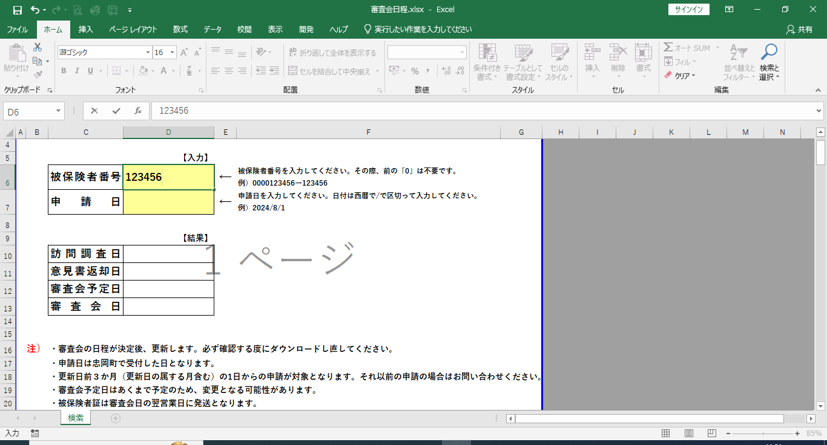

**①**

1. 被保険者番号を入力してください。その際、前の「0」は不要です。

例）0000123456→123456

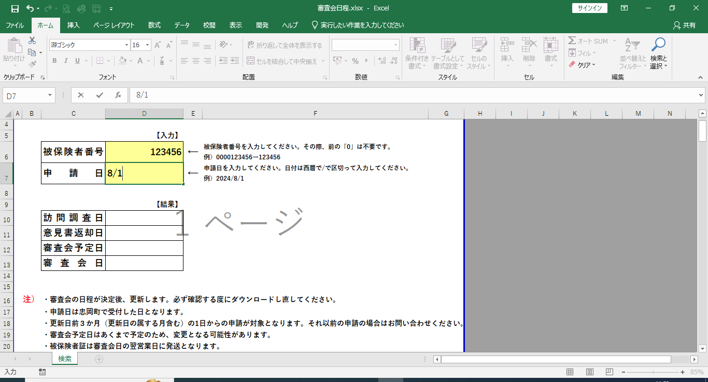

**②**

1. 申請日を入力しEnterを押してください。日付は/で区切って入力してください。

例）申請日が「2024/8/1」の場合、「8/1」と入力しEnterを押すと自動的に「2024/8/1」と入力

　　されます。自動入力された西暦に注意し、修正が必要な場合は手動で西暦の修正をお願いします。

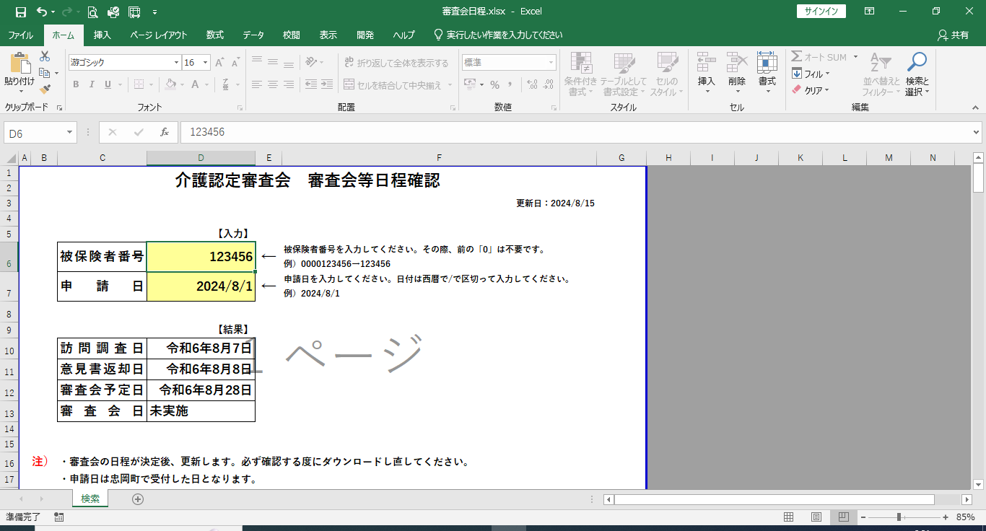

**③**

1. 結果が表示されます。審査会予定日はあくまで予定のため、変更となる可能性があります。

審査会の実施日は結果の審査会日欄の日付で確認してください。

結果に「＃N/A」と表示された場合は該当がありません。入力内容に間違いがないか確認してください。